Учитель начальных классов
МБОУ “Жердевская СОШ”
Жердевского района
Тамбовской области
Чудотворова Ольга Юрьевна

Урок № 10 “Художники и зрители”
по изобразительному искусству в 1 классе
УМК “Школа России”

Цель: формирование навыков восприятия художественных произведений, наблюдательность, творческое воображение.

Задачи: формировать навыки восприятия и оценки собственной художественной деятельности, а также деятельности одноклассников. Знакомить с понятиями «произведение искусства», «картина», «цвет и краски в картинах художников», «музей».

Планируемые результаты:

Познавательные:
- понимание значения искусства в жизни человека и общества;
-сравнение шедевров русского искусства, хранящихся в музеях России.

Коммуникативные:
- расширение навыков общения в игровых ситуациях, предполагающих многопозиционные роли: художника, зрителя, критика, ценителя искусства.

Личностные:
-понимание красоты в жизни человека;
-стремление к использованию художественных умений для создания красивых вещей;
-развитие творческого потенциала при выполнении задания.

Метапредметные:
-умение фантазировать и создавать неповторимые цветовые оттенки;
-умение работать по плану.

Предметные:
-понимание цели и задачи урока;
-использование приёмов;
-правильное применение подручных материалов;
-быстрое включение в работу.

Мультимедийный продукт - https://www.canva.com/design/DAEuJKNB4pE/SSQAUuYTYfCdX3z1ygfiJQ/view?utm_content=DAEuJKNB4pE&utm_campaign=designshare&utm_medium=link&utm_source=publishsharelink

Примерный сценарий урока

Этапы урока | Деятельность учителя | Осуществляемая деятельность учащихся | Метапредметные  результаты
Организационный момент | Снова нам звенит звонок,  Начинается урок.  На картины посмотри,  Ничего не упусти.  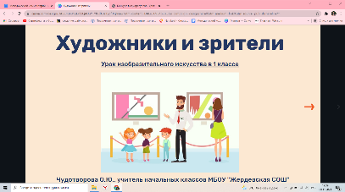 | Ученики приветствуют учителя и гостей. | Умение сконцентрироваться на работу.
Актуализация знаний учащихся | -Сегодня на уроке мы заочно посетим музей.  -Что означает слово музей?  (Музей — учреждение, занимающееся собиранием, изучением, хранением и экспонированием предметов)  -Какие музеи вы знаете?  ( Краеведческий, художественный, исторический)  -Назовите ведущие музеи России.  (Государственная Третьяковская галерея, Эрмитаж, Русский музей)  -Кто из вас был в музее?  -Что вы видели в музее?  (Произведения искусства: картины, скульптуры.) Работа по учебнику страницы - Неменская Л.А. «Изобразительное искусство. Ты изображаешь, украшаешь и строишь», страница 35  -Куда пришли люди?  (Люди пришли в музей)  -Что вы видите на стенах?  На специальных подставках?  (Картины. Скульптуры)  -Кто изображает картины? (Художник)  -Что должен уметь художник? (Хорошо рисовать)  - Что может изображать художник на своих картинах? (Природу, человека, его черты лица, настроение, животных, героев сказок.)  - Кого ещё вы видите на картинке? (Зрителей)  -Кого называют зрителями?  (Зритель-человек, который рассматривает, наблюдает, любуется)  Обратите внимание, как внимательно, с интересом рассматривают посетители музея различные экспонаты.  Вывод: Издавна находились мастера, которые создавали скульптуры, рисовали картины. Многим произведениям искусства очень много лет, но они до сих пор радуют людей. | Активно слушают, рассматривают иллюстрации, отвечают на вопросы | Умение пользоваться полученной информацией и делать выводы.
Сообщение цели и задач | - Подумайте, с кем мы познакомимся на уроке? (Познакомимся с художниками и зрителями)  -Чему научимся?  Научимся рассматривать картины.  -Какие цели мы поставим перед собой? | Самостоятельно формулируют тему, принимают и усваивают учебную задачу.
Объяснение нового материала | - Внимание на экран!  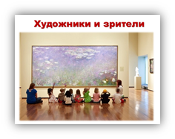  - Как нужно вести себя в музее, театре?  https://www.youtube.com/watch?v=AxTt2bYREvg | Слушают, анализируют.
Физкультминутка | Сначала буду маленьким,  К коленочкам прижмусь.  Потом я вырасту большим,  До лампы дотянусь. | Выполняют задание.
Выполнение упражнений индивидуально | Творческая работа учащихся. Неменская Л. А. «Изобразительное искусство. Ты изображаешь, украшаешь и строишь», страница 36-37  Окрашивание лепестков подсолнуха. (Работа по шаблону)  У каждого ученика на парте находится шаблон рисунка подсолнуха. | Слушают и закрепляют инструкцию учителя.  Учащиеся закрашивают лепестки подсолнуха, переходя от более бледных цветов к более ярким. | Умение внимательно следить за планом работы.
Самостоятельная работа | Оформление выбранного цветка в цвете по собственному замыслу и представлению. | Самостоятельно выполняют задание. | Умение уважать учеников в классе.
Обобщение и оценивание учащихся | -Удачно ли подобраны вами краски?  -Какие трудности у вас появились в процессе работы? Как вы их преодолевали?  Получение сертификата (индивидуально или на класс).  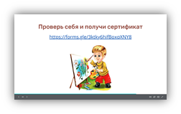 | Оценивают свою работу. Определяют свое эмоциональное состояние на уроке | Поведенческие умения корректно рассматривать работы других учеников,  умение анализировать результаты труда.
Итог урока | -Чему научились сегодня на уроке?  (Быть зрителями и художником, рассматривать произведения искусств и пытались оформить подсолнухи в цвете).  -Почему нужно знакомиться с произведениями искусства?  (Для того, чтобы познакомиться с работами прекрасных художников)  -С каким настроением вы уходите с урока изобразительного искусства?  Покажите свое настроение с помощью сигнальных карточек.  Спасибо за работу! | Отвечают на вопросы.

